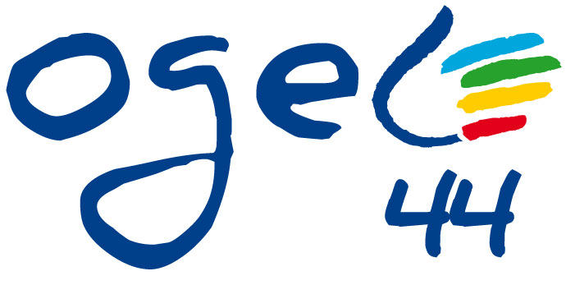**OGEC Père Ceyrac Paulx**

École Père Ceyrac

4 rue des Babinières

44270 PAULX

**Mail :** ogecpaulx@gmail.com

Le 25 avril 2024

**RENTRÉE 2024-2025**

Chers Parents,

La participation et le soutien des parents au niveau de la vie de l’école se fait de diverses manières :

* Participation au sein des bureaux APEL ou OGEC et aux Assemblées Générales
* Coup de main lors de diverses manifestations festives (kermesse)
* Participation lors des matinées travaux pour bricoler, réparer, rénover…

Les contributions pour l’année scolaire 2024/2025 seront de 300 € soit **30 € par mois** d’octobre à juillet pour les familles qui choisissent le paiement par prélèvement. En raison de l’inflation actuelle et de l’augmentation des frais liés aux sorties scolaires, nous sommes contraints d’augmenter les contributions pour la prochaine année scolaire.

Si vous le souhaitez, vous pouvez aussi aider l’école par un soutien financier. C’est la raison pour laquelle nous continuons à proposer les 3 tarifs de contributions des familles (CF) pour la rentrée 2024-2025 :

* **300 € soit 30 € par mois et par enfant en maternelle et primaire (CF base obligatoire)**
* **310 € soit 31 € par mois (CF soutien 1)**
* **320 € soit 32 € par mois (CF soutien 2)**

Remise de 50 € soit 5 € par mois pour le 3ème enfant et les suivants.

Cette contribution comprend :

- l’assurance scolaire de votre enfant (vous n’avez pas besoin de souscrire une assurance complémentaire),

- les rétributions aux institutions de l'enseignement catholique (DDEC, CODIEC),

- les frais engagés pour les travaux,

- les rénovations et l'entretien des locaux,

- les outils et manuels de pastorale,

Toutes ces charges sont supportées par l’école quelques soit le nombre d’élèves et les jours de présence.

Cette contribution comprend égalementune participation à la sortie scolaire de fin d’année (10€).

**PAIEMENT**

Le paiement de cette contribution des familles peut s’effectuer :

* **En 10 fois par prélèvement mensuel :** Il se fera du 7 octobre 2024 (frais du mois de septembre) au 7 juillet 2025 (frais de juin).
* **En une seule fois par chèque bancaire**. Votre règlement est à retourner avant le 16 juin 2024 à l’école. Il ne sera encaissé que le 7 octobre 2024.

**Pour nous faire part de votre choix** (montant des contributions et mode de paiement)**,**

**veuillez compléter la fiche de renseignements financiers jointe et la retourner signée**

**avant le 14 juin 2024**

**à l’école sous enveloppe.** Merci de noter sur l’enveloppe (nom, classe, OGEC)

Rappel : En cas de changement de domiciliation bancaire ou de numéro de compte, même en cours d’année scolaire, vous devez remplir un nouveau formulaire « Mandat de prélèvement SEPA) et nous adresser un RIB.

Le Conseil d’Administration OGEC